Utbildningsavdelningen

Att göra på enhetssidan för fakultetsbehörigheten
Här har du möjlighet att lägga in:
- Nytt program
- Etablera ny kursplan
- Redigera kurstillfällen
- Nytt kursblock
- Lägga in ortstider

Under fliken länkar hittar du tidsplanen som gäller för inläggning av ovanstående uppgifter. Du kan även se fastställda terminstider.
Etablera nytt program
- Ange benämning både original- och engelsk benämning
- Programtyp, språk, högskolepoäng, examen, ämne, ämnesområde, programfart och första antagningstermin är obligatoriska uppgifter.
- Ev. delat programansvar är frivillig uppgift. Saknas något universitet/högskola kontakta slukursansvarig.
- OBS! Registrera komplett innan spara, uppgifterna (förutom Ämne/ämnen) kan inte justeras/kompletteras i efterhand i fakultetsbehörigheten.
- Efter spara visas programmet på enhetssidan, kontakta då LADOK för tilldelning av programkod.
- Registreras ett program med inriktningar leder spara till sida där inriktningarnas benämningar anges.
- När du fått programkod ska resterande av programuppgifterna fyllas i.

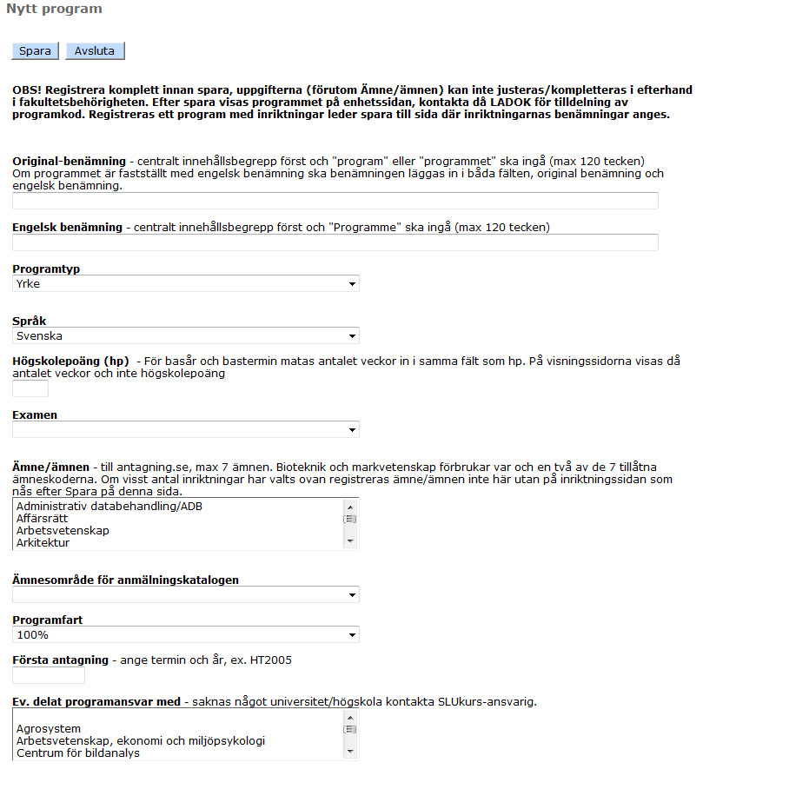
Tänk på att markera program som utgångna om programmet inte ska ges mer. Detta gör du på fakultetssidan vid ’Aktiva program’.

Etablering av kursplan läggs in på institutionsnivå. Ibland betraktas även fakulteten som institution i Slukurs. Undvik så långt det går att lägga kurser på fakulteten. När institutionen lagt in förslag till kursplan ska du som fakultetshandläggare lägga ev. programkoppling och beslutsdatum innan kurskod erhålls.

Etablera ny kursplan
- Klicka på en institution
- Klicka på ny kursplan
- Ange originaltitel, max 100 tecken
- Ange engelsk titel
- Fyll i resterande fält
- Spara
- Nu har du fått en # kod som gör det möjligt att lägga in ett kurstillfälle
- Kursen och kurstillfället ska nu beslutas i programnämnder eller motsvarande
- När detta är gjort måste resterande uppgifter fyllas i. Se ’Redigera kursplan’
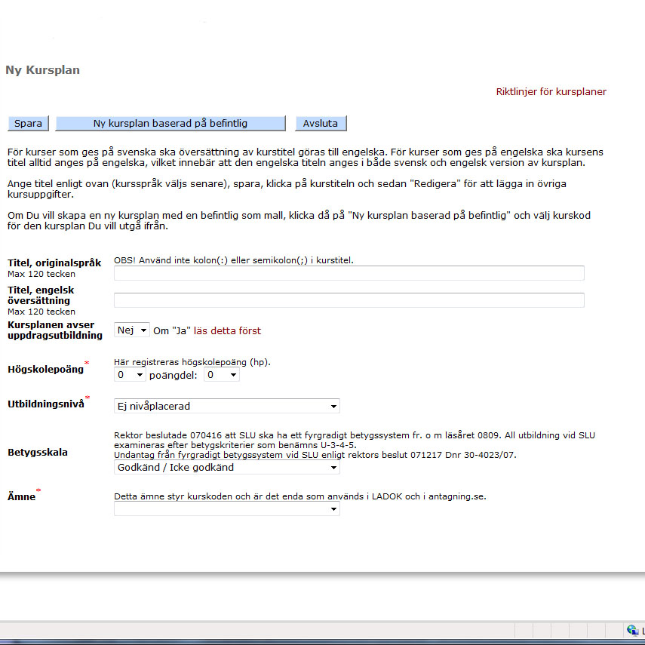
Redigera kursplan
- Fyll i alla fält. Fält markerade med * är obligatoriska
- Spara ofta
- Glöm inte att antingen fylla i ”Lämna vidare utan att beställa översättning till engelska’ längst ner när allt är klart
- Eller om du vill ha hjälp med översättning till engelska så väljer du ”Lämna vidare och beställ samtidigt översättning till engelska”
- Kursplanen ska nu godkännas av fakulteten.
- Lägg in ev. programbeslut
- Ange även beslutande nämn eller dylikt. Detta sker under knappen ”Fakultet”

Etablera nytt kursblock
- Logga in i slukurs.
- Klicka på den institution/enhet som kursblocket ska etableras på.
- Ange titel på svenska och engelska, max 100 tecken
- Ange de kurskoder som ingår i blocket. Ange kurskoder med semikolon som avskiljare och utan mellanslag.
- Ange totalt antal högskolepoäng
- Spara

Kursblockstillfälle

- Klicka på redigera kursblockstillfälle på enhetssidan
- Ange kursblock samt termin
- Klicka på ’till redigering’
- Fyll i alla rutor samt bocka för vilka kurser som ska ingå i blocket. Finns inga kurser att bocka för saknas kurstillfällen för de kurser du angav när du etablerade blocket.

Ortstider

På fakultetssidan hittar man knappen ”ortstider”. Här lägger man in ortsspecifika uppgifter som helst inte ska vara schemalagda.

- Välj den ort du ska lägga in uppgifter på
- Skriv in texten
- Spara

Efter uppdatering måste du meddela slukursansvarig att en uppdatering skett så info gör en uppdatering på visningssidorna.

